Муниципальное бюджетное общеобразовательное учреждение средняя общеобразовательная школа № 3 города Кузнецка
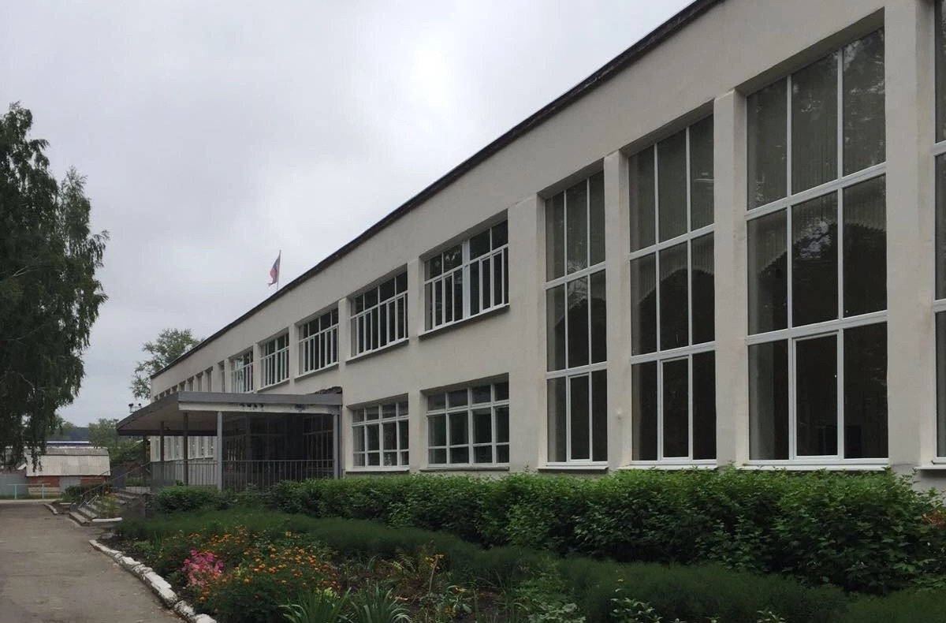

Семинар руководителей образовательных организаций города Кузнецка
Тема: «Школьная неуспешность. Профилактика, диагностика, преодоление.»

18 февраля 2025 год
Урок истории
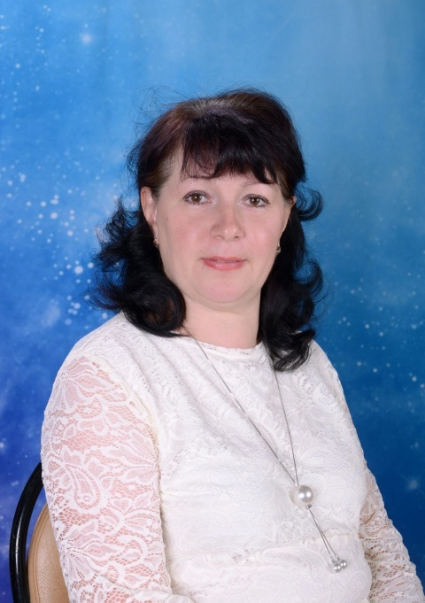
Учитель истории и обществознания: Бугаева Наталья Александровна (1 квалификационная категория).
Класс: 10 класс.
Тема урока: «Начало Великой Отечественной войны»
Цель: формирование у обучающихся понимания неоднозначности итогов начального периода ВОВ.
Тип урока: урок изучения нового материала.
Кабинет 22.
__________________________________________________________________________________________________________________________________________________________________________________________________________________________________________________________________________________________________________________________________________________________________________________________________________________________________________________________________________________________________________________________________________________________________________________________________________________________________________________________________________________________________________________________________________________________________________________________________________________________________________________________________________________________________________________________________________________________________________________________________________________________________________________________________________________________________________________________________________________________________________________________________________________________________________________________________________________________________________________________________________________________________________________________________________________________________________________________________________________________________________________________________________________________________________________________________________________________________________________________________________________________________________________________________________________________________________________

Муниципальное бюджетное общеобразовательное учреждение средняя общеобразовательная школа № 3 города Кузнецка

Семинар руководителей образовательных организаций города Кузнецка
Тема: «Школьная неуспешность. Профилактика, диагностика, преодоление.»

18 февраля 2025 год
. Урок алгебры
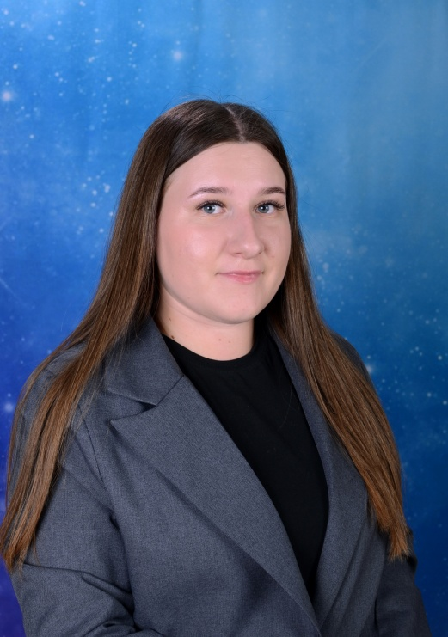
Учитель математики: Шаряева Дарья Андреевна (молодой специалист).
Класс: 7 «Б».
Тема урока: «Линейные уравнения».
Цель: закрепление знаний, умений, навыков решения линейных уравнений.
Тип урока: закрепление знаний.
Кабинет 24.
_______________________________________________________________________________________________________________________________________________________________________________________________________________________________________________________________________________________________________________________________________________________________________________________________________________________________________________________________________________________________________________________________________________________________________________________________________________________________________________________________________________________________________________________________________________________________________________________________________________________________________________________________________________________________________________________________________________________________________________________________________________________________________________________________________________________________________________________________________________________________________

